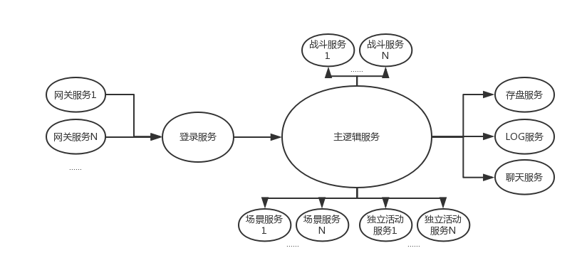

服务端架构简介：

采用开源框架skynet，开发语言：C与LUA。对于单服而言，该架构本质上为单进程多线程。游戏数据库采用mongodb。上层开发模式为多服务协作框架，一方面控制服务的逻辑粒度，避免逻辑切分过细而陷入过多异步开发，影响团队开发效率；一方面保证常规MMO耗时/独立逻辑在框架层面的提前分离，为日后通过硬件层面方案持续提高负载和性能提供较大的空间。

各服务简介：

网关服务：连接管理、数据包加解密、数据包转发（可负载均衡）

登录服务：玩家登录流程管理、各平台接入逻辑

主逻辑服务：游戏世界的各大核心逻辑系统

场景服务：游戏场景内AOI等位置关系的管理（可负载均衡）

战斗服务：玩家战斗所有逻辑的管理（可负载均衡）

独立活动服务：大型且逻辑较为独立的活动管理（可负载均衡）

存盘服务：游戏世界逻辑存盘的管理

LOG服务：LOG管理

聊天服务：各聊天系统管理